4. Separação dos componentes de uma mistura
4.2. Separação dos componentes de misturas homogéneas
Responde às seguintes questões consultando o teu manual. [Págs. 59-66]

- Completa o esquema seguinte. Em caso de dúvida, consulta as págs. 59, 60 e 61 do manual.
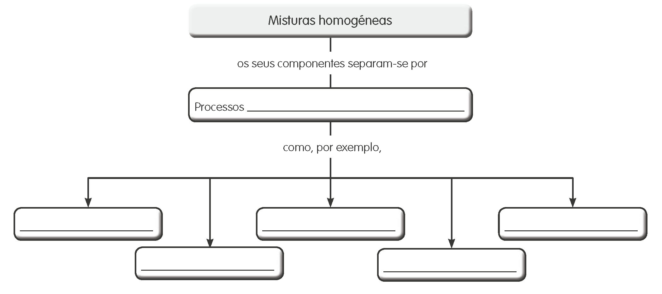

- Faz a correspondência correta entre os elementos da coluna A e os elementos da coluna B.
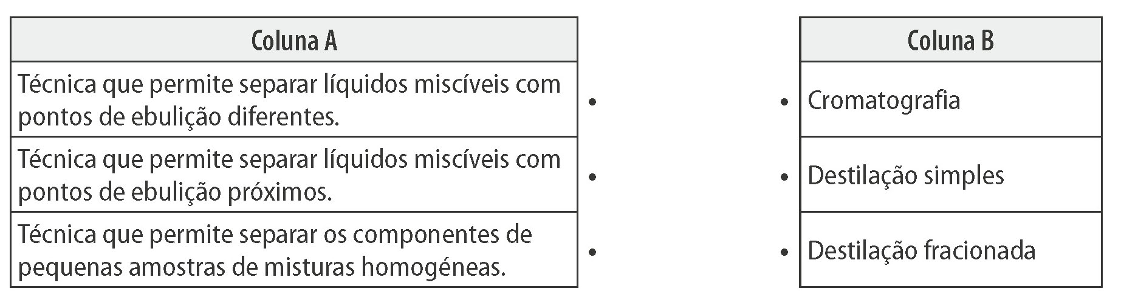
cromatografia destilação
destilação fracionada
simples
- No retângulo encontras três processos de separação dos
componentes de misturas homogéneas. Completa as
frases seguintes indicando o processo mais adequado.

(A) A ___________________________________________ é o processo físico normalmente utilizado para
separar os componentes de uma mistura de água e etanol.
(B) A __________________________ é o processo físico que pode ser utilizado para separar os pigmentos de diferentes cores de uma tinta preta de marcador.
(C) A ___________________________________________ é o processo físico utilizado para separar os
diferentes componentes do petróleo.

- Para separar e recuperar os dois componentes de uma solução aquosa de sulfato de cobre(II), qual das técnicas seguintes deves utilizar?
(A) Vaporização do solvente
(B) Cristalização
(C) Cromatografia
(D) Destilação simples

- Para separar e recuperar os componentes de uma mistura constituída por:
• enxofre
• sulfato de cobre(II)
• limalha de ferro
procedeu-se conforme mostra a figura.

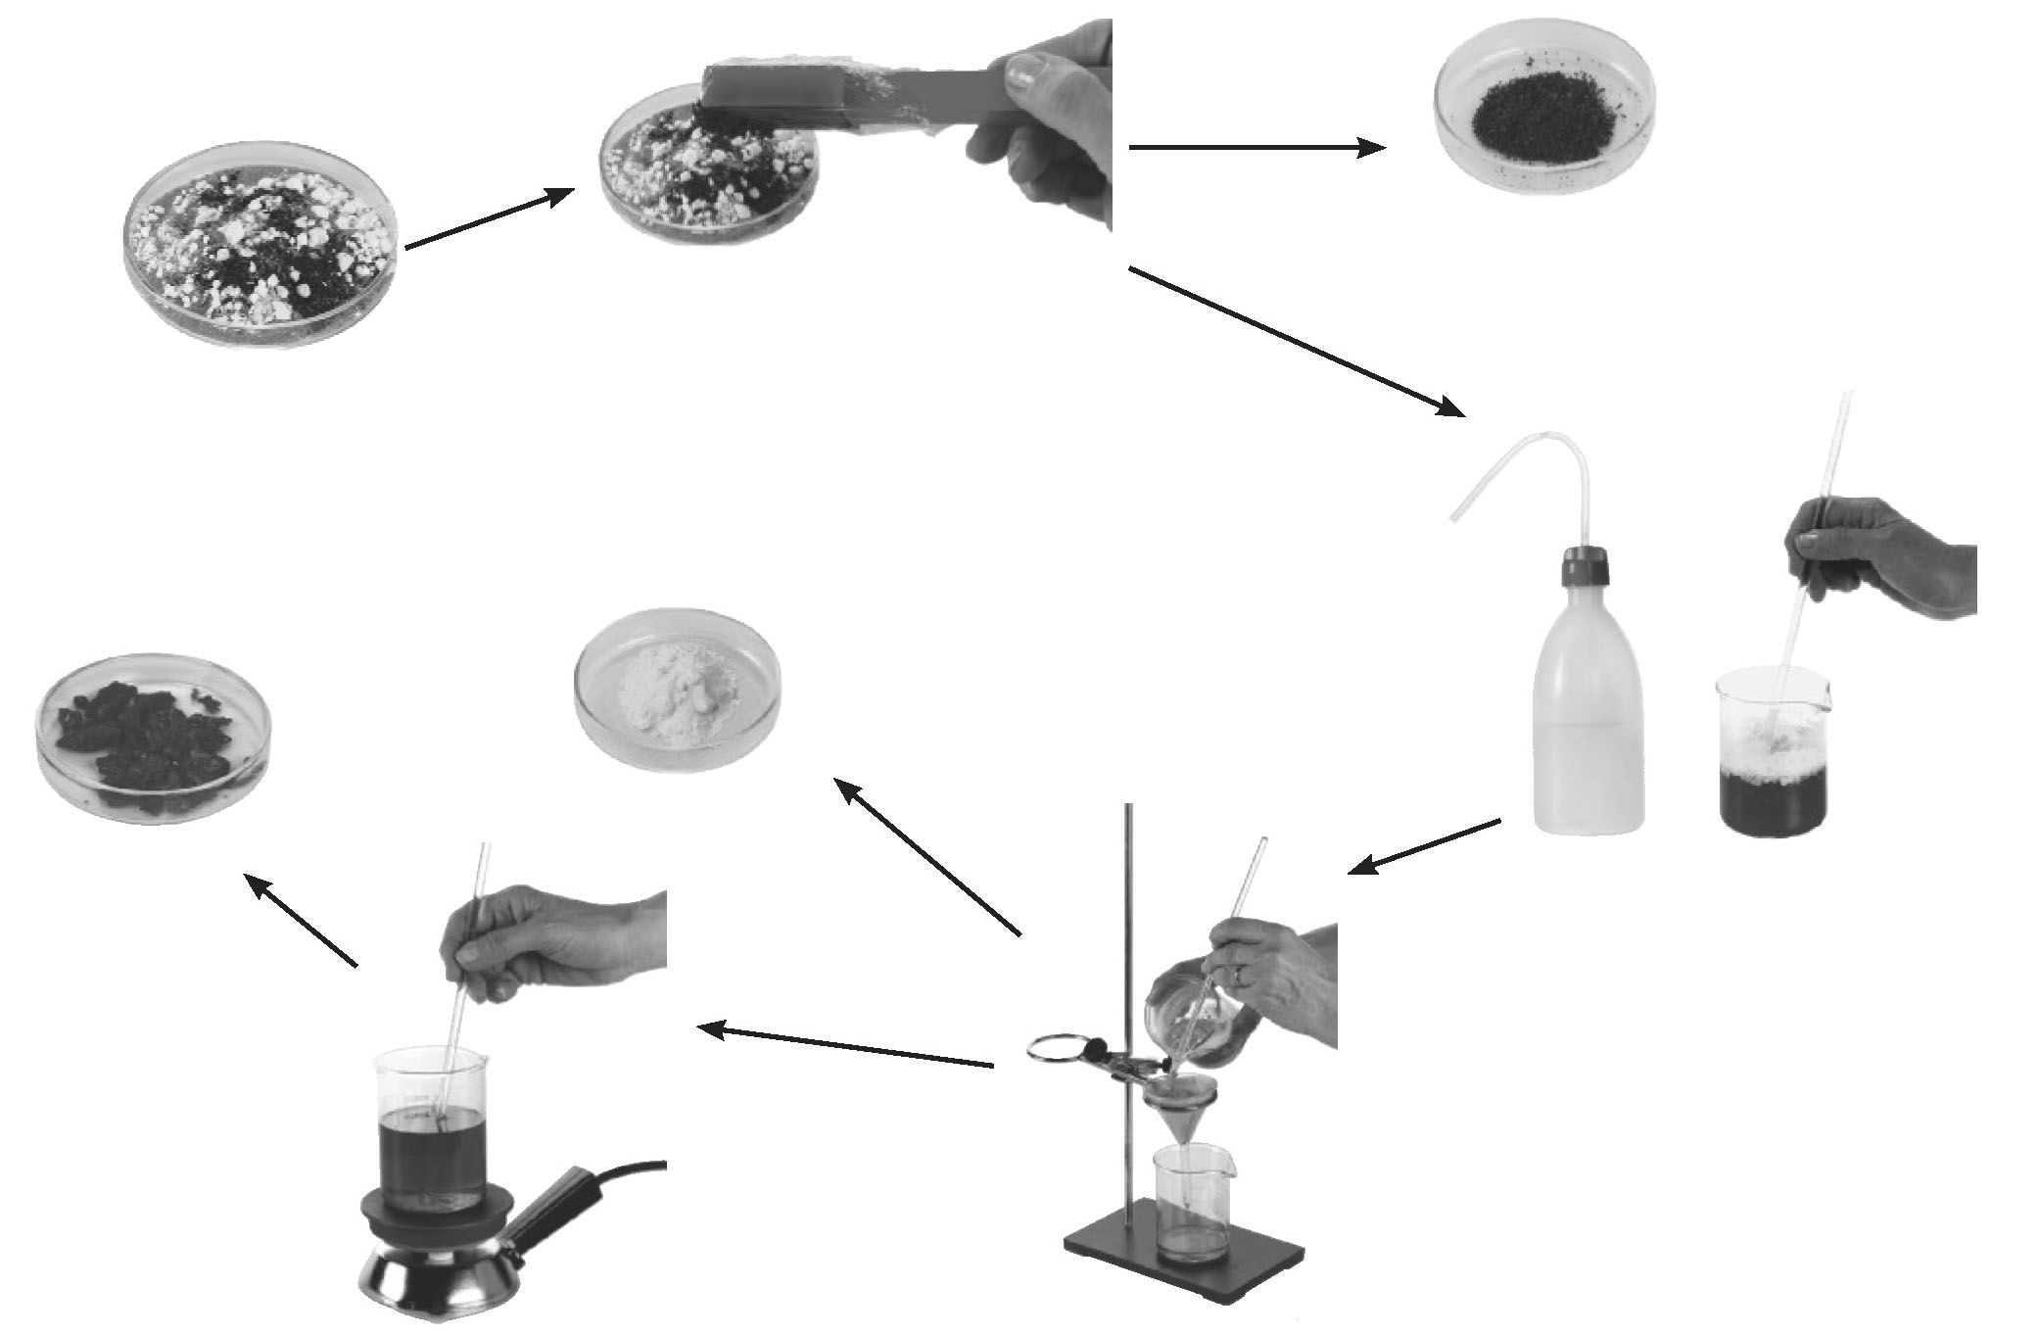

Indica qual das seguintes sequências de processos de separação foi seguida.
(A) Separação magnética ➝ Dissolução fracionada ➝ Decantação ➝ Cristalização
(B) Separação magnética ➝ Dissolução fracionada ➝ Cristalização ➝ Vaporização
(C) Separação magnética ➝ Dissolução fracionada ➝ Filtração ➝ Cristalização
(D) Cristalização ➝ Filtração ➝ Dissolução ➝ Separação magnética

